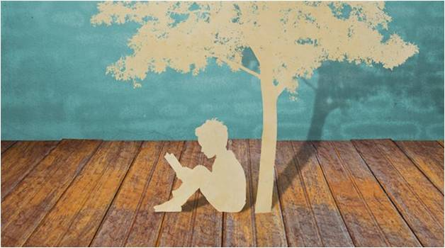

Διαβάστε βιβλία! Πολλά βιβλία! Πάρα πολλά βιβλία!

Το σχολείο μας δανείζει βιβλία σε μικρούς και μεγάλους για όλο το καλοκαίρι.

Προλάβετε πριν κλείσουμε στο τέλος του μήνα.

Μπορείτε να εφοδιαστείτε για τις διακοπές όνειρα, ταξίδια, οράματα, ανατροπές, εκπλήξεις …

Οι ώρες ανάγνωσης: μεσημέρι σε ένα ντιβάνι, πρωί κάτω από ένα δέντρο στην παραλία, το απόγευμα περιμένοντας το φίλο για βόλτα και αργότερα για σινεμά, μεσάνυχτα στο μπαλκόνι λόγω ζέστης και τέλος στο κατάστρωμα με το πλοίο ή το αυτοκίνητο της επιστροφής.

Μπορείτε αναλόγως τα κέφια σάς να διαβάζετε διαφορετικό βιβλίο στο πέρας της μέρας και ας μη το τελειώσετε φέτος.

Μπορεί και να ανακαλύψετε το συγγραφέα που σας εκφράζει ή αυτόν που κρύβεται μέσα σας και θέλει να εκφραστεί και αυτός αναλόγως.

Τολμήστε και ενεργήστε άμεσα πριν τα τζιτζίκια σας τρελάνουν και τους πετάξετε κανένα βιβλίο.

ΒΟΟΚ - Η συσκευή που θα αφανίσει τα tablets.MP4

<https://www.youtube.com/watch?v=DwG2lN-Bx5M>